Карл Либкнехт о характере мировой политики
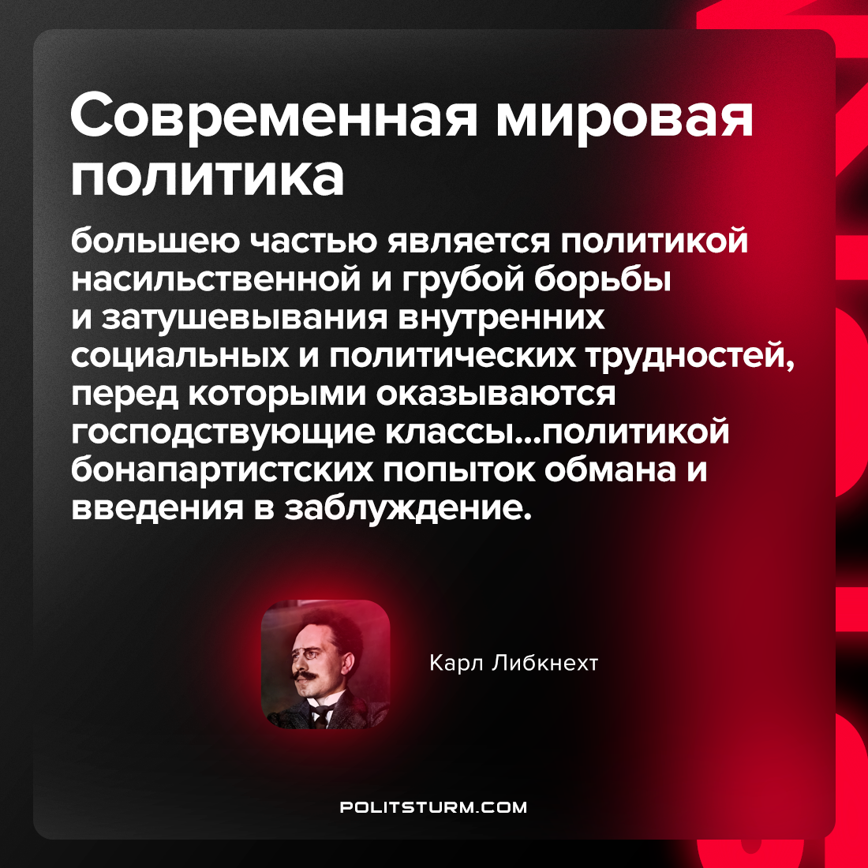

Оригинальная статья
2022-02-19

«Современная мировая политика большею частью является политикой насильственной и грубой борьбы и затушевывания внутренних социальных и политических трудностей, перед которыми оказываются господствующие классы, короче, политикой бонапартистских попыток обмана и введения в заблуждение».
— Карл Либкнехт, деятель германского и международного рабочего и социалистического движения, один из основателей компартии Германии.

Оригинальная статья

